Oplading van Aerosolen bij Micro-Jetting
Nr09-248
Stijn Harms (stnr. 1016598) en Bastiaan Jürgens (stnr. 1024434)
Samenvatting
Het onderzoek betreft de oplading van medicijnaerosolen bij micro-jetting. Hiervoor is een model op basis van het Streaming Potential effect opgesteld. Aan de hand van een aantal experimenten is de lineariteit tussen de druk en de lading die in dit model aanwezig is in beeld gebracht. Door onvoldoende meetresultaten is nader onderzoek vereist om het model verder te legitimeren.

- Inleiding
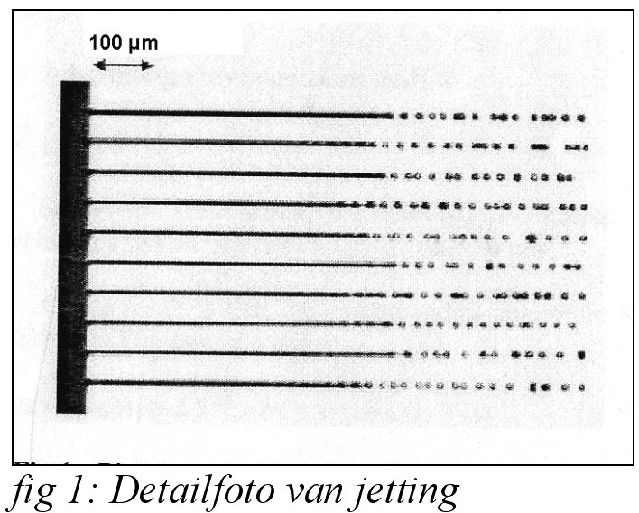
Het inhaleren van medicijnen is een van de belangrijkste en tevens sterk groeiende methoden van medicijntoediening. Voor het vernevelen van medicijnvloeistoffen wordt gebruik gemaakt van jetting met microspruitstukken. Hierbij kan lading op de microdruppels ontstaan. Tijdens inhalatie zorgt dit voor ongewenste vroeg tijdige depositie in de keel. In figuur 1 is te zien hoe de jets opbreken in microdruppels. Bij het sprayen met zeer zuiver water blijkt dit opladingeffect zo sterk te zijn dat de druppels elkaar onderling gaan afstoten en zelfs geen jetting gedrag meer vertonen. Om dit optredende effect te onderzoeken is een dieper inzicht in de mechanismen die voor deze oplading kunnen zorgen nodig.

Onderzoeksvraag:
Ontwikkel inzicht in de processen van oplading bij micro-jetting.
- Model
Gedurende stroming van een vloeistof door een capillair ontstaat over de lengte van het capillair een potentiaal verschil. Dit verschil wordt in de literatuur [4] de streaming potential (V_{S}) genoemd.
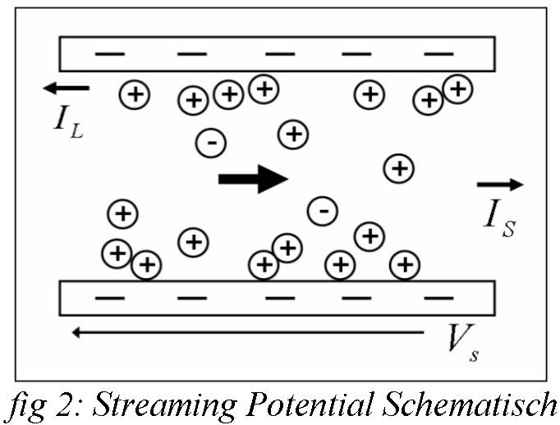
In een vloeistof bevinden zich altijd ionen. De rangschikking van een laag positieve ionen langs de negatief geladen wand van het capillair wordt double layer genoemd. De stroming van de vloeistof door het capillair voert de ionen aan de vloeistofkant van de double layer mee waardoor er een elektrische stroom in de stroomrichting van de vloeistof ontstaat, de streaming current (I_{S}). Deze stroom veroorzaakt een potentiaal verschil dat op zijn beurt weer een

stroom in tegengestelde richting induceert. Deze stroom wordt leak current (I_{L}) genoemd en is toe te schrijven aan de geleidbaarheid van de ionen in de double layer.
De leak en streaming current raken uiteindelijk in evenwicht en dat zorgt voor het uiteindelijke potentiaalverschil:
$$V_{S}=\frac{ε_{r}⋅ε_{0}}{η⋅Λ}⋅Δp⋅ζ$$
Waarin:
Λ = geleidbaarheid vloeistof
η = viscositeit
Δp = drukval over capillair
ζ = ζ-potentiaal
ε_{r} = relatieve permitiviteit vloeistof
ε₀ = vacuümpermitiviteit

Het model gaat ervan uit dat de streaming potential omgekeerd evenredig is met de geleidbaarheid van de vloeistof en recht evenredig is met het drukverval zoals blijkt uit de formule.

Omdat het microspruitstuk in feite niet meer is dan een groot aantal korte capillairs in een plaatje van SiliciumNitride, wordt er gekeken of het streaming potential model ook hier toegepast kan worden.
Om uit de streaming potential de uiteindelijke lading te berekenen kan de jet beschouwd worden als een cilindervormige condensator. Hiervan wordt de capaciteit berekend waaruit vervolgens de lading van een stilstaande jet volgt [10]. Met de snelheid van de jet is de hoeveelheid lading die aan een gesprayd volume wordt meegegeven berekend.
De ζ-potentiaal is een stofkarakteristieke eigenschap die empirisch te bepalen is. Van SiliciumNitride is deze niet bekend. Wel wordt hier op het moment onderzoek naar gedaan aan de UTwente [6]. Hierdoor wordt er gerekend met een voorlopige waarde uit dit onderzoek met een afwijking van maximaal 20%. Deze afwijking in combinatie met onnauwkeurigheden in de meetopstelling leidt tot de volgende hypothese.

Hypothese:
De oplading van een vloeistof bij micro-jetting is te benaderen met behulp van het streaming potential model met een maximale afwijking van 25%.

- Methode
Om de lading die de vloeistof bij het jetten meekrijgt te bepalen wordt gebruik gemaakt van een meetopstelling die schematisch is weergegeven in figuur 3.
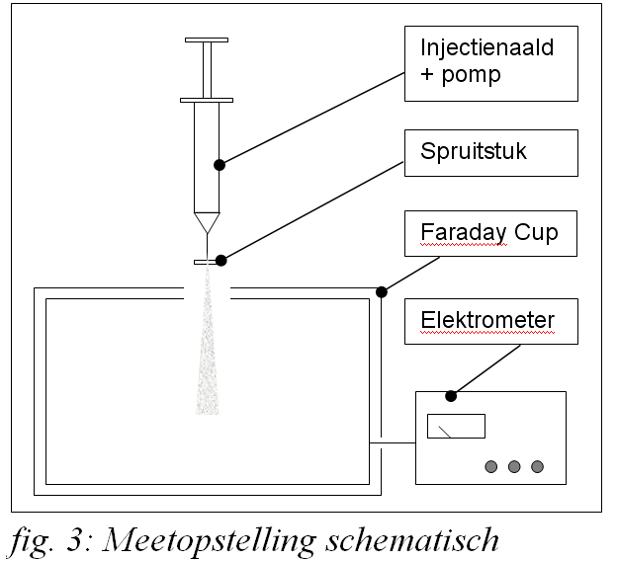
De vloeistof wordt met behulp van een injectiespuit en een injectiespuitpomp door het spruitstuk heen gespoten. Om de lading op de vloeistof te meten wordt gebruik gemaakt van een Faraday Cup. Dit is een dubbelwandig metalen bak waar de vloeistof in gespoten wordt. De lading op de binnenste bak wordt gemeten met behulp van een elektrometer. De buitenste bak dient enkel om de binnenste bak van externe invloeden te beschermen.
De ingang van de Faraday Cup is een plastic mond die de afstand tussen de twee bakken overbrugt. Het spruitstuk wordt direct voor de mond geplaatst.
Tijdens het meten bleek een deel van de spray het einde van de mond van de Faraday Cup niet te halen waardoor de lading van deze deeltjes niet is gemeten. De totale lading is hierdoor ook niet gemeten. Het percentage van het gesprayde volume dat neerslaat in de mond is als constant aangenomen. Daarom is het wel mogelijk het verband tussen de druk en de lading aan de hand van de meetresultaten in beeld te brengen
Er is voor gekozen uitsluitend metingen te doen met variërende druk. De spruitstukken zijn zeer gevoelig voor verstopping door onzuiverheden in de vloeistof. Al tijdens het sprayen met het zeer zuivere milipore water bleken de spruitstukken te verstoppen. Het variëren van de geleidbaarheid zou gebeuren door het toevoegen van een elektrolyt. Dit betekent dan ook meer onzuiverheden in het water en dus meer kans op verstopping.
- Resultaten
De resultaten zijn weergegeven in de grafiek. Er is gekeken naar de oplading per gespoten milliliter bij verschillende volumestromen. Op de x-as staat de snelheid van de jet bij verlaten van het spruitstuk vermeld in plaats van de druk zoals in het model het geval is. Tussen de druk en de snelheid bestaat bij het geteste drukbereik echter een lineair verband [11].

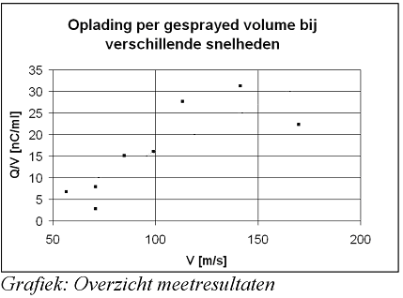
- Discussie en conclusies
Door een beperkte beschikbaarheid van spruitstukken en de gevoeligheid ervan is een klein aantal metingen verricht.
Er is gewerkt met zeer kleine ladingen en een relatief grote Faraday Cup. Hierdoor traden er verstoringen in het ingangssignaal van de elektrometer op. Deze hebben significante verschillen in de resultaten tot gevolg gehad.
In de resultaten van het onderzoek is een verband te zien tussen de druk en oplading. Het is echter niet mogelijk om hier concrete conclusies aan te verbinden door de onnauwkeurigheden in de metingen en het tekort aan testresultaten. Op dit moment is het dan ook niet mogelijk de hypothese aan te nemen.
Om een hogere nauwkeurigheid te bereiken is het wenselijk om een Faraday Cup te ontwerpen specifiek voor deze orde van grootte van ladingen waarbij ook de totale lading van het gesprayde volume gemeten kan worden. Hierbij zal het werken in een cleanroom noodzakelijk zijn om verstopping van de spruitstukken te voorkomen. Ook verdient het aanbeveling om te testen met variërende geleidbaarheden. De verbanden tussen de druk, geleidbaarheid en lading in combinatie met de totale lading kunnen het gebruik van het streaming potential model bij micro-jetting legitimeren.
Referenties
[1] W.C. Hinds, Aerosole Technology, Wiley-Interscience (1999)
[2] C.M. Marijnissen, Optization of Aerosol Drug Delivery, Kluwer A. P. (2003)
[3] P.W.Vercoulen, Electrostatic Processing of Particles, Thesis TUDelft (1995)
[4] A.Delgado, Interfacial Electrokinetics, Marcel Dekker (2002)
[5] R.J.Hunter, Foundations of Colloid Science, Oxford (1989)
[6] N.R.Tas, EOF in Nanochannels, voorpublicatie UTwente (-)
[7] I.Colbeck, Physical Properties of Aerosols, Thomson Sc. (1998)
[8] P.W.Atkins, Physical Chemistry 5th edition, Oxford (1994)
[9] I.N.Levine, Physical Chemistry, McGraw-Hill (1995)
[10] W.H.Hayt, Engineering Electromagnetics, McGraw-Hill (2001)
[11]I.R.Heskamp, Nozzlekarakteristieken, UTwente (2002)

